采购与供应链管理实务
【课程描述】
通过德信诚培训，学习先进的采购方法和经验，使采购管理主管和采购人员具备应有的素质和正确工作方法等。 1.推动采购与供应链管理的发展，引导企业正确、快捷地步入科学管理殿堂，提升企业的采购管理水平和竞争能力。 2.使学员能够从企业和供应链出发，系统有序地开展工作，降低成本提高效率。
【课程对象】
总经理、副总经理、采购经理、供应经理、采购项目经理、采购工程师、采购助理等采购与供应人员。
【课程费用】 人民币880元(含教材﹑证书、午餐﹑茶水)。
【课程大纲】
时间 | 上午9:00—12:00 | 下午1:30-4:30
课程  内容 | 一、采购在现代企业中的角色定位  二、物料的分类与编号  1、物料的分类  2、物料编号的原则  3、物料编号方法  三、物料采购的步骤与方法  1、物料采购的步骤  2、物料采购的主要方法  四、采购计划与预算  1、采购预算编制流程  2、采购数量决定图  3、采购数量计算  4、物料采购三法则  5、经济批量订购法  五、供应商开发与管理  1、供应商寻宝图  2、供应商开发流程及权责划分  3、供应商评审项目  4、供应商调查问卷  5、供应商评审作业流程  6、供应商考评记分方法  7、供应商级别评审方法 | 六、谈判与签约  1、价格的种类  2、信息收集技巧  3、谈判取胜的9条规律  4、价格探底9招  5、谈判艺术的7个音阶  6、谈判的逻辑策略  七、采购合约的签订  1、采购合约的结构  2、采购合约签订权责规定  八、采购综合管理  1、品质构成5要素  2、品质监控要点  3、交货期延误判定及对策  4、物料跟催三步曲  5、JIT与收料管理  6、物料验收8个要点  7、物料采购三大成本  8、物料采购价格的计算方法  9、物料成本控制策略  10、ABC类物品管理原则
热门内训课程 | 企业钻石卡：到企业内训6天  内审员内训：到企业内训1-4天  优秀班组长内训：到企业内训2-4天  QCC品管圈内训：到企业内训1-4天  6sigma六西格玛绿带内训：到企业内训4天  JIT精益生产现场管理与改善实务内训：到企业内训4天  APQP/FMEA/SPC/MSA/PPAP五大工具内训：到企业内训4天 |  | 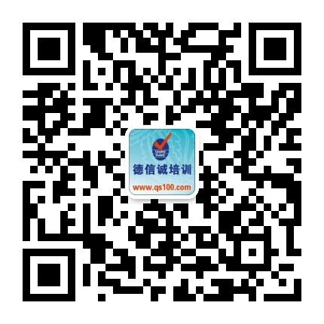

E-MAIL TO：qs100@qs100.com
采购与供应链管理实务
报 名 表
参加学员姓名 |  |  | 身份证号码
公司发票抬头 |  |  |  |  | 传真FAX
联系人/部门 |  | QQ/E-mail |  |  | 联系电话
证书邮寄地址
★ 报名咨询热线： 0755-25585689、13923767579 黄小姐、劳小姐
★ 课程费用含培训教材﹑午餐、证书、税费等（所有公开课均可提供到厂内训，请提前预约）
★ QQ：675978375、153570591、1484093445 微信服务号：dxcsz01

